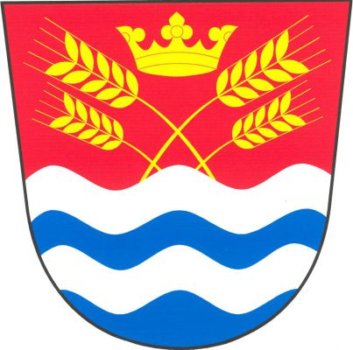
Obec Vejvanovice
Obecní úřad Vejvanovice

INFORMACE
o konání zasedání Zastupitelstva obce Vejvanovice

Obecní úřad Vejvanovice v souladu s ustanovením § 93 odst. 1 zákona č. 128/2000 Sb., o obcích (obecní zřízení), ve znění pozdějších předpisů, informuje o konání ustanovujícího zasedání Zastupitelstva Obce Vejvanovice, svolaného starostou obce Janem Kupou.

Místo konání: | Obec Vejvanovice , Vejvanovice 10 – sál obecní hospody
Doba konání: | 30.10.2026 od 19:00 hod.
Navržený  program: | 1. Zahájení zasedání, kontrola usnášeníschopnosti  2. Složení slibu členů Zastupitelstva obce  3. Určení ověřovatelů zápisu a zapisovatele  4. Schválení programu zasedání  5. Určení funkcí pro které budou členové uvolněni  6. Volba starosty obce  7. Volba místostarosty  8. Zřízení výborů a volba jejich členů  9. Stanovení výše odměn neuvolněným členům zastupitelstva obce  10. Různé a diskuse  11. Závěr
Ve Vejvanovicích dne 22.10.2026

Jan Kupa v. r.
starosta obce Vejvanovice
Vyvěšeno na úřední desce dne:23.10.2026
Jméno a podpis:

Sejmuto z úřední desky dne:
Jméno a podpis:

